الجمهورية الجزائرية الديمقراطية الشعبية
وزارة التربية الوطنية
الامتحان التجريبي لشهادة التعليم المتوسط دورة ماي2023
اختبار في مادة العلوم الفيزيائية و التكنولوجيا المدة :1ساو30د

الجزء الأول (12 نقطة )
التمرين الأول (6نقاط)
نغمر جزء من مسمار حديدي في انبوب اختبار به محلول كبريتات النحاس ذو اللون الازرق كما يوضحه الشكل المقابل , بعد فترة يتآكل الجزء المغمور من المسمار و يغطى بطبقة حمراء و يتشكل محلول جديد كما يلاحظ اختفاء اللون الازرق للمحلول مع ظهور اللون الاخضر الفاتح.
- عين الأفراد الكيميائية المسؤولة عن كل من :
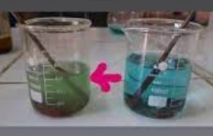
- اللون الأزرق
- اللون الأخضر الفاتح
- الطبقة الحمراء

- اقترح بروتوكول تجريبي للكشف عن شوارد المحلول الناتج
- اكتب المعادلة الكيميائية الاجمالية الحادثة في هذا التفاعل بالصيغة الشاردية ,الإحصائية و بالأفراد الكيميائية المتفاعلة فقط
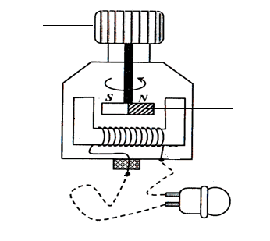
4
3
2
1
التمرين الثاني (6نقاط)

تمثل الوثيقة رسم تخطيطي لعنصر كهربائي ماهو؟
- سم العناصر المرقمة ؟
- اشرح مبدأ عمل هذا العنصر
مع توضيح اسم الظاهرة التي يعتمد عليها

قمنا بربط طرفي هذا العنصر بجهاز راسم الاهتزاز المهبطي فتحصلنا على البيان المرفق
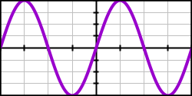
5ms/Div
2V/Div

- ما دور جهاز راسم الاهتزاز المهبطي ؟
- بالاعتماد على البيان :
- حدد نوع التوتر مع التعليل ؟ ما هو رمز التيار الموافق ؟
- أحسب الدور$T$ والتواتر $f$ ؟
- استنتج قيمة التوتر الأعظمي ؟
- احسب قيمة التوتر الفعال ؟ كيف يمكن التأكد من هذه القيمة تجريبيا ؟

الجزء الثاني (08 نقاط )
الوضعية الإدماجية

خلال الصائفة الماضية عانت الجزائرباكملها من انتشار الحرائق في العديد من الأماكن مما تسبب في العديد من الخسائر المادية و البشرية
لذلك استعانت الجزائر بطائرات لاطفاء الحرائق تقوم برفع صندوق Sكتلته 00Kg 2= m من عرض البحر مملوء بالماء باستعمال طائرة هيليكوبتر كما توضحه الوثيقة التالية من اجل اخماد الحرائق احسب ثقل الصندوق علما ان الجاذبية الارضية بهذا المكان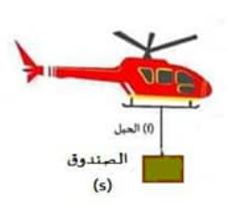

g=10N/Kg

بعدما أصبح الصندوق على ارتفاع معين من سطح الماء توقفت الهيليكوبتر عن سحبه للحظة
- اذكر القوى المؤثرة على الصندوق في هذه اللحظة مع الترميز
- أعط مميزات هذه القوى ثم مثلها باستعمال سلم الرسم 1cm 1000N

القوى | نقطة التأثير | الحامل | الجهة | الشدة

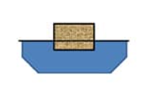
فجأة انقطع الحبل وسقط الصندوق و بقي طافيا فوق الماء كما هو موضح في الشكل
- الماذا اتخذ الصندوق هذه الوضعية (الطفو) ؟

- اذكر شرطا توازن الصندوق ؟
- احسب شدة دافعة ارخميدس في هذه الحالة ,ثم احسب حجم هذا الصندوق
- باستغلال السندات ومكتسباتك علل طفو السفن رغم صنعها من أطنان من الحديد

